بسمه رب الشهدا و الصدقین

یک اتفاق عجیب در تدفین فرمانده مدافع حرم: «می‌دانم زنده‌ای! با تو زندگی می‌کنم مصطفی»

مصطفی آرام داخل قبر خوابیده، همسرش می‌خواهد مثل همیشه او را از زیر قرآن رد کند، قرآن را در می‌آورد و روی صورت مصطفی می‌گذارد، یک اتفاق عجیب... همسرش همانجا می‌گوید:«می‌خواستی نشانم دهی که شهدا زنده‌اند؟ اینها را می‌دانم. من با تو زندگی می‌کنم مصطفی».

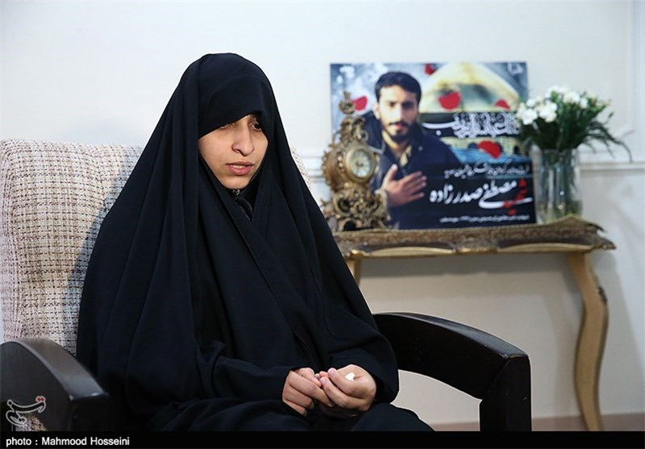
مصطفی صدرزاده با نام جهادی «سید ابراهیم» فرمانده ایرانی گردان عمار از لشکر مقتدر فاطمیون بود. او چند هفته قبل و درست در شب عاشورای حسینی بشهادت رسید. او نیز یکی از شهدای عملیات محرم است که همچنان در حلب جریان دارد.
فاطمیون از رزمندگان افغانستانی مدافع حرم تشکیل شده و همراه شدن مصطفی با فاطمیون روایت عجیبی دارد. همسرش می‌گوید که مصطفی توانایی عجیبی در یادگیری زبان و تقلید لهجه‌ها داشته است. او به مشهد می‌رود، ریش‌هایش را کوتاه ‌می‌کند و به مسئول اعزام می‌گوید که یک افغانستانی است. مصطفی بیشتر از دو سال در مناطق مختلف سوریه درگیر نبرد با جریان تکفیر بود.
خانم ابراهیم پور همسر او روایتی خواندنی از 8سال «زندگی شیرین» با مصطفی تعریف می‌کند.
چندین دهه قبل پدران ما و جوان‌های آن‌زمان به جنگ رفتند و عده‌ای از آنها هم از این معرکه برنگشتند. بعد از آن فقط حسرت سال‌های دهه 60 برای نسل ما ماند. هرجا می‌رفتیم از همت و باکری و همرزمانش می‌گفتیم و اینکه ایکاش ماهم آنموقع را درک می‌‎کردیم. امروز دوباره ماجرا عوض شده است. دوباره معراج الشهدای تهران پر شده از شهدای جبهه حق. انگار که در سال‌های دهه 60 هستیم که کرور کرور شهید به معراج شهدای تهران می آوردند. حالا دوباره این مسیر هموار شده است، ولی برای همه نیست. مصطفی باب شهادت را برای خودش باز دید و نمی‌خواست که فقط حسرت سال‌های دهه 60 را بخورد. چه شد که او وارد فضای مدافعان حرم شد؟ از چه زمانی بحث رفتن به سوریه را در خانه مطرح کرد؟
دهم رمضان سال 92 حرفهایش برای رفتن به سوریه شروع شد و دیگر تا 15 رمضان به اوج رسید. حتی یکبار تا فرودگاه رفت و برگشت. گذرنامه‌اش مشکل داشت و نتوانست به سوریه برود.
این مسئله را چطور با شما مطرح کرد؟
گفت که می‌خواهد برود در آشپزخانه کار کند و هیچ خطری نیست. گفت فقط در حد پخت و پز برای رزمنده‌ها است و خطری نیست. تا همین حد را رضایت دادم. تا فرودگاه رفت و همانطور که گفتم نتوانست برود و برگشت. خودمان به دنبالش رفتیم و مصطفی را از فرودگاه آوردیم. در مسیر فرودگاه تا خانه فقط با صدای بلند گریه می‌کرد. روزه بود، سریع در خانه سفره افطار را پهن کردم. بعد از افطار مشغول جمع کردن وسایل بودم که گفت می‌خواهد برود و با یکی از دوستانش دعوا کند. مصطفی همیشه قربان صدقه دوستانش می‌رفت و لفظش در مقابل دوستانش «فدات شم» بود. تعجب کردم. مصطفی ای که همیشه آرام بود و اهل دعوا نبود می‌خواهد با کدام دوستش دعوا کند؟ او کم عصبانی میشد اما خیلی بد عصبانی میشد. به او گفتم که من هم همراهش می‌آیم، طبق روال همیشه زندگی.
«اگر کار اعزامم را جور نکنید به همه می‌گویم که "عند ربهم یرزقون" بودنتان دروغ است»
آن زمان ماشین نداشتیم. با آژانس به میدان شهدای گمنام در فاز 3 اندیشه رفتیم. آنجا اصلا محل زندگی نبود که مصطفی دوستی داشته باشد و بخواهد با او دعوا کند.
چندتا پله می‌خورد و آن بالا 5 شهید گمنام دفن بودند. من از پله ها بالا رفتم و دیدم که مصطفی حتی از پله ها هم بالا نیامد. پایین ایستاده بود و با لحن تندی گفت: «اگر شما کار اعزام مرا جور نکنید، هرجا بروم می‌گویم که شما کاری نمی‌کنید. هرجا بروم می‌گویم دروغ است که شهدا عند ربهم یرزقون هستند، می‌گویم روزی نمی‌خورید و هیچ مشکلی از کسی برطرف نمی‌کنید. خودتان باید کارهای من را جور کنید».
دقیقا خاطرم نیست که 21 یا 23 رمضان بود. من فقط او را نگاه می‌کردم.گفتم من بالا می‌روم تا فاتحه بخوانم. او حتی بالا نیامد که فاتحه‌ای بخواند؛ فقط ایستاده بود و زیر لب با شهدا دعوا می‌کرد. کمتر از ده روز بعد از این ماجرا حاجتش را گرفت. سه روز بعد از عید فطر بود که برای اولین بار اعزام شد.
به آشپزخانه رفت؟
بله. فقط یک بار به آشپزخانه رفت و همان اولین ماموریتش 45 روز طول کشید.
بعد چه شد؟
آشپزخانه دیگر نتوانست خواسته‌های مصطفی را برآورده کند. مصطفی اصلا برای آشپزخانه نبود. بدون اینکه کسی خبر داشته باشد از آشپزخانه رفت. غذا پختن کار مصطفی نبود. او اصلا آشپزی بلد نبود. ممکن است اگر آقایان در خانه تنها باشند برای خودشان یک نیمرو درست کنند، مصطفی حتی نیمرو هم درست نمی‌کرد. آشپزخانه بهانه‌ای برای رسیدن به چیز دیگری بود.
همه افرادی که برای ماموریت آشپزخانه رفته بودند 20 یا 25 روزه برگشتند. از آنها پیگیر بودم که مصطفی کی بر می‌گردد؟ آنها به من نمی‌گفتند که هیچ خبری از مصطفی ندارند اما می‌گفتند که رفته و با کاروان بعد می‌آید. او با رزمندگان عراقی آشنا شده و همراه آنها شده بود. مصطفی بالاخره بعد از 45 روز برگشت.
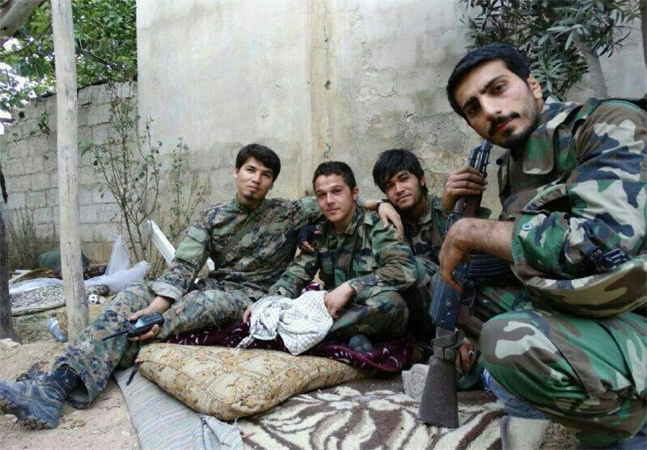
چطور از مصطفی خبر نداشتید؟ به شما هم چیزی نگفته بود؟
نه. چیزی به من نگفته بود. بعد از 45 روز که آمد برایم تعریف کرد از آشپزخانه رفته و ده روزی را با رزمندگان عراقی بوده است.
یعنی با رزمندگان عراقی به عملیات رفته بود؟
بله.
شما که راضی نبودید.
خواست خودش بود. برخی از ماجراهایی که در این 8 سال زندگی مشترکمان رخ داد، باب میلم نبود ولی آدم اگر کسی را دوست داشته باشد به خاطر او همه کاری می‌کند. اوایل درباره خطرهایی که داشت به من چیزی نمی‌گفت. حدود سه ماه کنارمان بود و بعد به عراق رفت تا سری دوم با رزمندگان عراقی اعزام شود.
رزمندگان عراقی 24ساعت عملیات می‌کردند و بعد بر میگشتند و 48 ساعت استراحت می‌کردند. مصطفی می‌گفت در این 48 ساعتی که عقب از میدان جنگ هست اذیت می‌شود. می‌گفت که چرا باید 48 ساعت بیکار باشد؟
بار دومی هم که با عراقی‌ها رفت بخاطر آن 48 ساعتی که استراحت داشتند از آنها جدا می‌شود و در حرم حضرت زینب (س) با رزمندگان فاطمیون آشنا می‌شود. دومین ماموریتش 75روز طول کشید.
خب اینجا یک چیزی ناقص می ماند؛ اینکه این وابستگی شدید شما به مصطفی قطعا دوطرفه بوده است.
نه.مصطفی به هیچ چیزی در دنیا وابسته نبود؛ بهمینخاطر خیلی راحت توانست برود.
پای فیلم‌های دفاع مقدس ضجه میزد
چرا به مصطفی نگفتید که نرود؟
مصطفی اصلا برای ماندن نبود. نمی توانست بماند. آن زمانی هم که اینجا بود، اینجا نبود. گمشده خودش را پیدا کرده بود. وقتی فیلم‌های دفاع مقدس را می‌دید ضجه میزد. هفته دفاع مقدس حسی داشت که من در هیچکس حتی برادرانم ندیدم. کنترل تلویزیون کلا دست او بود. از این شبکه به آن شبکه، فقط دنبال فیلم های دفاع مقدس می‌گشت. از دیدن فیلم‌های دوران دفاع مقدس لذت می‌برد. هفته بسیج هم همینطور بود. اگر فیلمی پخش نمیشد شروع می‌کرد به اعتراض و گفتن این حرف‌ها که: «الان وقت نمایش این چیزهاست. بچه‌ها باید این تصاویر را ببینند و بدانند که چه اتفاقاتی افتاده است».
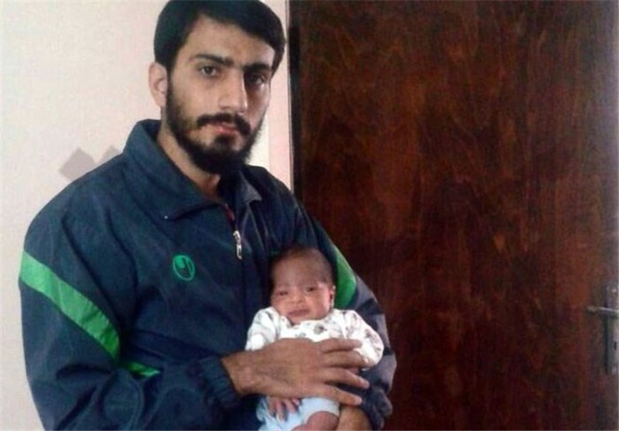
ماموریت‌های مصطفی معمولا چند روزه بود؟
ندیدن‌های ما از 45 روز شروع میشد، 75 روز هم داشتیم. این سری آخر قرار بود خیلی طولانی شود که دیگر سر 73 روز به شهادت رسید.
مصطفی برای سومین اعزام می‌خواست همراه فاطمیون باشد. گفته ‌می‌شود که او به مشهد رفته و خودش را افغانستانی معرفی کرده است، درست است؟ پای مصطفی که به سوریه باز شده بود دیگر چه نیازی به این کار بود؟
بله منم همراه او به مشهد رفتم. فاطمیون رزمنده ایرانی راه نمی‌دادند.
مصطفی برای همراهی با فاطمیون لهجه افغانستانی را بسرعت یاد گرفت
فاطمیون برای افغانستانی‌ها است اما مگر مصطفی همان سری دوم اعزامش با آنها رفیق نشده بود؟
خب آنها قوانین خاص خودشان را داشتند. مصطفی مهارت خاصی در یادگیری زبان و لهجه داشت. عربی را دوست داشت و کمتر از یکی دوماه یاد گرفت. خیلی سریع لهجه افغانستانی را هم یاد گرفت. فقط باید می‌خواست و اراده می‌کرد.
درباره سفرتان به مشهد بگویید. چه اتفاقاتی افتاد؟
زمانی که در هتل بودیم به بهانه سر زدن به دوستان مجروحش از هتل خارج شد. رفت عکسی گرفت و دیدم که این عکس با چهره او خیلی فرق می‌کند. مصطفی آدمی نبود که بخواهد محاسنش را کوتاه کند، من هم خیلی به ظاهرش حساس بودم. وقتی آمد دیدم که محاسنش را کاملا کوتاه کرده است. علتش را پرسیدم، گفت که می‌خواست عکسی بگیرد تا کسی او را نشناسد. با خنده و شوخی ماجرا را تمام کرد و من هم دیگر اصراری برای فهمیدن داستان نکردم.
برای اینکه آماده‌ام کند و کم کم بطور غیر مستقیم بگوید که قصدش چیست، من را به حرم برد.آنجا با دو نفر از رزمندگان فاطمیون که با همسرانشان آمده بودند نشستیم و صحبت کردیم.
چه چیزی را غیر مستقیم بگوید؟ مگر شما نمی‌دانستید که برای چه کاری به مشهد رفته‌اید؟
نه، چیزی نمی‌دانستم. فقط برای زیارت رفته بودیم. بعد که برگشتیم و سری بعد با فاطمیون اعزام شد، فهمیدم که آن زمان می‌خواست غیر مستقیم من را با فضا آشنا کند. همه کارهایش را در همان سفر مشهد انجام داد.
متوجه نشدند که مصطفی ایرانی است؟
فهمیدند.
بعد از اینکه عضو فاطمیون شد فهمیدند؟
بله.
این لباس را از کجا آوردی؟ «هدیه فرمانده ابوحامد است»
از افغانستانی‌های فاطمیون چیزی برای شما تعریف می‌کرد؟ مثلا از فاتح یا ابوحامد.
نه. آن زمانی که برگشت چیزی نگفت. یک دوره قبل از اینکه ابو حامد شهید شود، چیزهای مختصری به من گفت؛ مثلا لباسی که ابوحامد هدیه داده بود را آورده بود. از او پرسیدم که این لباس جدید را از کجا آورده؟ او هم گفت: «هدیه فرمانده ابوحامد است».
با دیدن عکس‌های مصطفی در جنگ بشدت استرس می‌گرفتم؛ اصلا نمی‌گذاشتم چیزی از عملیات بگوید
چیزهای مختصری از رزمنده‌ها به من می‌گفت چون خودم ظرفیت این را نداشتم که خیلی عملیاتی برایم تعریف کند. می‌دانست که وقتی می‌رود با رفتنش استرس می‌گیرم. هر وقت می‌خواست از عملیات‌های نظامی و رزمی‌اش چیزی بگوید، خودم موضوع را عوض می‌کردم یا اصلا از کنارش بلند می‌شدم. با دیدن عکس‌هایش به شدت استرس می‌گرفتم، چه برسد به اینکه بخواهد چیزی را برایم تعریف کند.
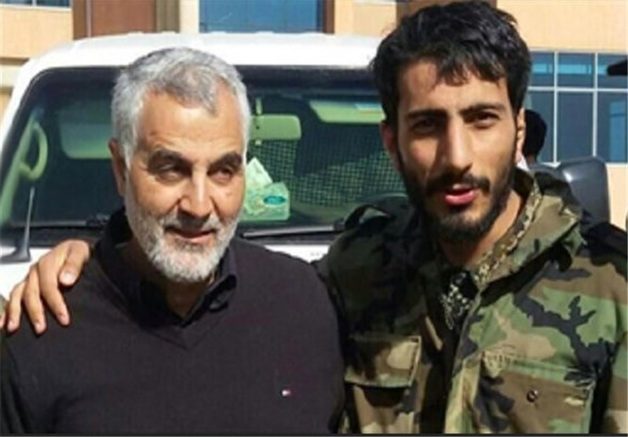
سرلشکر قاسم سلیمانی صحبتی کرده بود و گفته بود که عاشق مصطفی شده‌ است. این را مصطفی تعریف کرده بود؟
بله. مصطفی چه آن زمانی که در بسیج مسجد بود و چه زمانی که به سوریه رفت، وقتی می‌خواست با بچه‌های گروه خودش کاری انجام دهد، از لفظ‌هایی استفاده می‌کرد که بچه‌ها بخندند و انرژی بگیرند. هیچ وقت لفظ‌های کتابی و فرماندهی به کار نمی‌برد. لفظی را که در جریان عملیات گفته بخاطر ندارم اما با ادا و اصول خاصی به بچه‌ها فرمان حمله داده است. آن زمانی که پشت بی سیم صحبت می‌کرده نمی‌دانسته که پشت بی سیم حاج قاسم هم نشسته است.
ماجرای حرف‌های پشت بی سیم و دیدار مصطفی با سرلشکر قاسم سلیمانی
مصطفی برایم تعریف کرد: «وقتی از عملیات برگشتیم من خسته بودم. بچه‌ها صدایم کردند که حاجی با شما کار دارد. با همان سرو وضع نامرتب وارد اتاق شدم و دیدم که حاج قاسم نشسته است. بچه ها معرفی‌ام کردند و گفتند که سید ابراهیم آمده است. وقتی حاجی متوجه شد که من سید ابراهیم هستم، از جایش بلند شد و همدیگر را بغل کردیم. بعد گفتند اصلا فکر نمی‌کردند که جثه و قیافه‌ام اینطور باشد. حاج قاسم گفت وقتی صدایم را پشت بی سیم شنیده فکر کرده که از آن هیکلی‌ها هستم».
آخرین اعزامش کِی بود؟
چهارشنبه 20 مرداد.
با مصطفی خداحافظی نمی‌کردم، همیشه کاری می‌کردم تا موقع اعزامش در خانه نباشم
شما همینجا در خانه با مصطفی خداحافظی کردید و او خودش راهی فرودگاه شد؟
نه؛ من خداحافظی نمی‌کردم. او همیشه بدون خداحافظی می‌رفت. مثلا به بهانه انجام کاری از خانه خارج میشدم و بعد مصطفی تماس می‌گرفت و می‌گفت که باید برود.
شما نمی‌آمدید که او را ببینید؟
نمی‌آمدم.
نمی‌توانستم جدا شدن از مصطفی را تماشا کنم
چرا این کار را می‌کردید؟
نمی توانستم از مصطفی جدا شوم. نمی‌توانستم جدا شدن از او را تماشا کنم.
سوال: یعنی خودتان را جایی مشغول می‌کردید که زمان خداحافظی کنار مصطفی نباشید؟
بله.حتی یک بار خودم را به خواب زدم که مصطفی برود.
دوست دارم 28امین و 38امین سالگرد ازدواجمان را جشن بگیریم، مصطفی گفت:«هرچه خدا بخواهد؛ افوض امری الی الله»
8 سال زمان کمی برای زندگی با مصطفی بود.
خیلی کم بود اما از محبت مصطفی اشباع شدم. دوست داشتم که خیلی بیشتر از این با هم زندگی کنیم. سالگرد ازدواجمان را 19 شهریور در سوریه گرفتیم. به او گفتم که دوست دارم بیست و هشتمین و سی و هشتمین سالگرد ازدواجمان را هم جشن بگیریم اما او گفت: «هرچه خدا بخواهد؛ افوض امری الی الله».
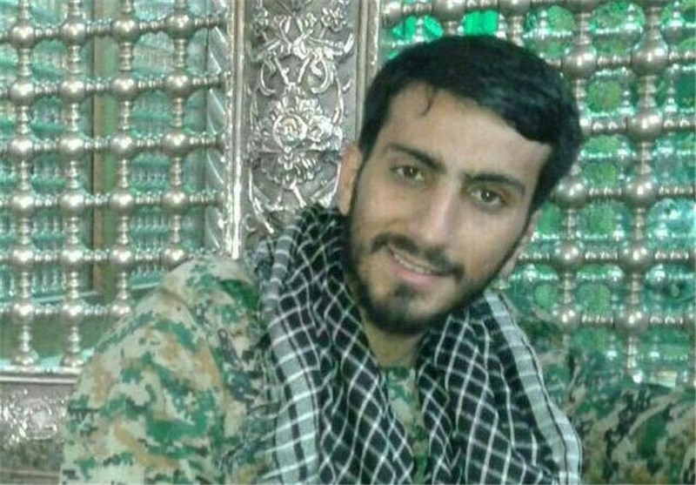
آخرین دیدار در سوریه چطور انجام شد؟
14 یا 15 شهریور بود که همراه فاطمه و محمدعلی به سوریه رفتیم. این دیدار را مصطفی هماهنگ کرده بود تا قبل از عملیات محرم او را ببینیم. برای اولین بار بود که به سوریه می‌رفتیم.
می‌دانستید که قرار است عملیات بزرگی صورت بگیرد و اتفاق بزرگی بیافتد؟
یک شب قبل از اینکه از سوریه برگردیم به او زنگ زدند و گفتند که ماموریت حلب دارد و باید به حلب برود.
آخرین باری که با مصطفی حرف زدید کِی بود؟
دو روز قبل از شهادتش. آخرین باری هم که صدایش را شنیدم اما دیگر به صحبت نکشید، شب تاسوعا بود. شب تاسوعا تماس گرفتم و او مشغول صحبت با بی‌سیمش بود. منتظر ماندم تا صحبتش با رزمنده‌ها تمام شود که دیگر ارتباطمان قطع شد. فقط صدایش را شنیدم.
ماجرای یک خواب عجیب از وعده حضرت زهرا(س) به رزمندگان فاطمیون
از همان آخرین مکالمه برایمان بگویید. شب هشتم محرم چه گفتید و چه شنیدید؟
یکی از دوستان او خواب حضرت زهرا(سلام الله علیها) را دیده بود. حضرت به او گفته بودند: «مرحله اول عملیات را شما پشت سر بگذارید، بعد از آن با من». مصطفی همین خواب را با آب و تاب برایم تعریف کرد.گفتم حس خوبی به این عملیاتی که می‌خواهد برود ندارم؛ او به من گفت: «قرار نشد که نگران باشی چون خود بی بی فرمانده ما هستند».
هیچ وقت در این دو یا سه سال این حس را نداشتید؟
استرس که همیشه داشتم اما اینکه بخواهم نسبت به موضوعی اینهمه ترس و دلهره داشته باشم نبود.
ولی باز هم خداحافظی نکردید؟
آخرین بار خداحافظی کردم. آخرین بار کاری را که از من خواست برایش انجام دادم. آنموقع در سوریه بودیم و از من خواست ساکش را آماده کنم و او را از زیر قرآن رد کنم.
هیچ وقت این کار را نکرده بودید؟
نه. فقط همان یک بار که در سوریه از او جدا شدم اینکار را بخواست خودش انجام دادم.
از صبح تاسوعا دلهره داشتم
چه زمانی متوجه شدید که مصطفی به شهادت رسیده است؟
روز تاسوعا. من از صبح تاسوعا خیلی دلهره داشتم. سعی کردم که خودم را مشغول کارهای دیگر کنم اما نشد. از صبح که بیدار شدم می‌خواستم به یکی از مسئولینش پیغام بدهم و خبری از مصطفی بگیرم اما ترسیدم که اگر بگویند «آخرین بار کی از ایشان خبر داشتی؟» و من بگویم «دیشب»، خنده‌دار باشد.
تا ساعت 4 و 5 به آن مسئول پیامی نفرستادم. اگر یک زمانی خبری نداشتم و پیام می فرستادم سریع جواب من را می‌دادند. آن روز من از ساعت 4 به ایشان پیام دادم. ایشان پیام را دیدند و تا ساعت 5 جواب ندادند. وقتی من دیدم ایشان جواب نمی‌دهند مطمئن شدم که یک اتفاقی برای مصطفی افتاده است. خودم را مشغول کردم و پیش خودم گفتم که لابد مجروح شده است. باز گفتم نه، اگر مصطفی مجروح شده بود به من می‌گفتند. دیگر یک جورهایی اطمینان قلبی پیدا کردم که مصطفی بشهادت رسیده است.
به مصطفی دل نبستم که بعد از مدتی بخواهم دل بکنم
توانستید از مصطفی دل بکنید؟
نه. به مصطفی دل نبستم که بعد از مدتی بخواهم دل بکنم؛ دل بستم که دلبستگی‌ام همیشگی باشد.
شما یک سخنرانی عجیب و غریب در مراسم تشییع پیکر مصطفی کردید. گفتید که جلوی حضرت زهرا(سلام الله علیها) روسفید شدید و گفتید که از مقلد خمینی غیر از این انتظاری نمی‌رود.
من از مصطفی غیر از این انتظار نداشتم. مصطفی اصلا برای زمین و زندگی زمینی نبود. از حال و روزتان وقتی خبر قطعی شهادت مصطفی را شنیدید بگویید. حتما خیلی گریه کردید.
خب اولش طبیعی است. وقتی به من خبر دادند احساس می‌کردم که دیگر مصطفی نمی‌آید و دیگر زندگی ما تمام شد چون وابستگی و دلبستگی‌ای که به مصطفی دارم به بچه‌ها ندارم.
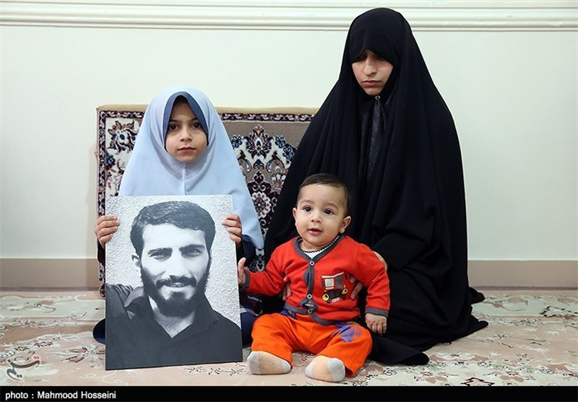
به مصطفی گفتم که اگر از او جدا شوم نمی‌توانم زندگی کنم
همیشه به او می‌گفتم اندازه‌ای که به او وابسته هستم، به بچه‌ها وابستگی ندارم. می‌گفتم: «اگر الان از دو تا بچه‌ها جدا شوم، خیلی اذیت نمی شوم اما اگر از تو جدا شوم دیگر نمی‌توانم زندگی کنم».
زنده بودن شهدا برایم ملموس نبود و نمی‌توانستم آن را درک کنم؛ تا اینکه مصطفی شهید شد
وقتی خبر شهادتش را به من دادند کلا این فکرها در ذهنم بود که اگر دیگر او را نبینم یا صدای مصطفی را نشنوم چطور زندگی کنم؟ اما بعد، حرف‌های مصطفی در ذهنم آمد که همیشه برای من این آیه قرآن را می‌خواند: «و لا تحسبن الذین قتلوا فی سبیل الله امواتا بل احیا عند ربهم یرزقون. شهدا همیشه زنده هستند و نزد خداوند روزی می‌خورند». عند ربهم یرزقون یعنی پیش خدا هستند؛ واسطه رسیدن خیر بین بنده‌هایی که روی زمین زندگی می‌کنند هستند. شهدا خیر، روزی و بر طرف شدن مشکلات را با واسطه از خدا می‌گیرند. هیچ وقت فکر نکنید که شهدا مرده‌اند.
این برای من غیر قابل لمس بود و برای من قابل درک نبود که شهدا زنده هستند؛ ولی بعد از شهادت مصطفی، زنده بودن شهدا را درک کردم. زنده بودن مصطفی را با تمام وجودم درک کردم و این من را آرام می کرد. آرامشی که شاید می‌توانستم به دیگران انتقال دهم.
خیلی‌ها نمی‌توانند درک کنند و حتی شاید برایشان خنده دار باشد اما من حضور مصطفی را حس می‌کنم
قابل گفتن نیست. شاید خیلی‌ها نتوانند این موضوع را درک کنند. حتی شاید برای برخی خنده‌دار باشد اما من حضور مصطفی را حس می‌کنم. خودش این را به من نشان داد؛ این موضوع را با بسته شدن چشم‌ها و دهانش در ثانیه‌های آخری که مراسم تدفین و تلقین تمام شده بود، به من نشان داد.
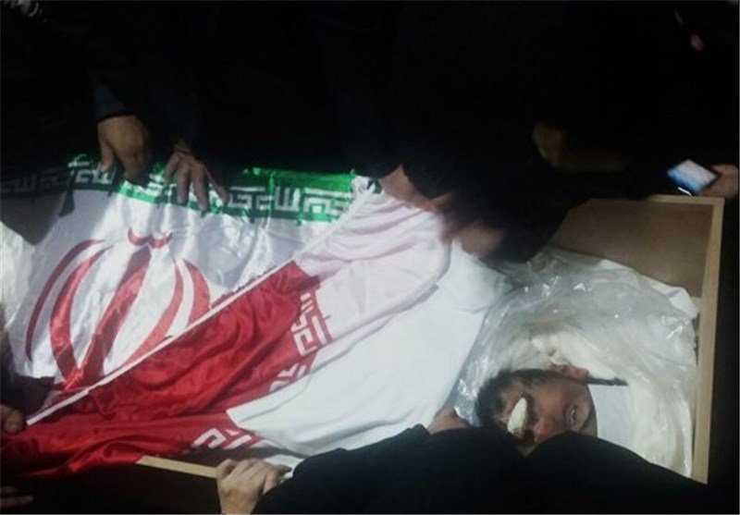
نهایتا یک روز بعد از فوت انسان خون بدن دلمه می‌شود. اصلا زنده نیست که بخواهد خونریزی داشته باشد ولی مصطفی بعد از 7 یا 8 روز خونریزی داشت؛ مجبور شدند که دوباره غسل و کفن کنند. با آب گرم غسل دادند که پیکرش برای دیدن فاطمه مهیا شود. اولین باری که فاطمه پدرش را دید خیلی به چهره‌اش حساس شد چون داخل دهانش پنبه بود. خواست خدا این بود که دوباره خونریزی کند و پیکر دوباره شسته شود تا بتوانند پنبه‌ها را خارج کنند و مهیای دیدن فاطمه شود.
وقتی خانواده شهید صابری از زمان شهادت آقا مهدی تعریف می‌کردند، گفتند که چون مقداری بی‌تابی کردند دیگر نتوانستند تا ثانیه‌های آخر کنار شهیدشان باشند و او را ببینند. همه اینها در ذهن من بود. همان اول به خودم گفتم که اگر الان ضعف نشان دهم، این آخرین باری خواهد بود که چهره خاکی مصطفی را نشانم می‌دهند اما مقاومت کردم تا در مراسم تشییع و تدفین هم بتوانم کنار پیکر مصطفایم بمانم.
سعی کردم که خیلی محکم باشم.وقتی که می‌خواستند مصطفی را داخل خانه ابدیش بگذارند، من همانجا کنار قبر نشستم و بلند نشدم. از همان ثانیه داخل را نگاه کردم و تمام مراحل خاکسپاری مصطفی را دیدم.
یک اتفاق عجیب در آخرین لحظه: «می‌خواستی نشانم دهی که شهدا زنده‌اند؟ همه اینها را می‌دانم. من با تو زندگی می‌کنم مصطفی»
همیشه به من می‌گفت که او را از زیر قرآن رد کنم. تصمیم گرفتم تا برای آخرین بار او را از زیر قرآن رد کنم. وقتی تربت امام حسین(علیه السلام) را در قبر گذاشتند و پرچم گنبد حضرت را روی مصطفی انداختند، قرآنم را درآوردم و به عموی مصطفی که داخل قبر بود دادم. گفتم که این قرآن را روی صورت مصطفی بگذارند و بردارند. به محض اینکه قرآن را روی صورت مصطفی گذاشتند، شاید به اندازه دو یا سه دقیقه نشده بود که دهان و چشم مصطفی بسته شد. همانجا گفتم: «می‌خواستی در آخرین لحظه، "عند ربهم یرزقون" بودنت را نشانم دهی و بگویی که شهدا زنده هستند؟ همه اینها را می‌دانم. من با تو زندگی می‌کنم مصطفی».
پیکر مصطفی را بوسیدید؟
خیلی.
آخرین باری که مصطفی را بوسیدید چیزی هم به او سپردید؟
بله. تربیت بچه ها را سپردم. قرار بود که با هم بچه‌ها را تربیت کنیم. از این به بعد هم باهم تربیت‌شان می‌کنیم.

